HASTA VE YAŞLI HİZMETLERİ ALANI
ALANIN TANIMI: Temel sağlık hizmetleri, yaşlı, engelli, hasta, yaşlı tüm insanlara, bulundukları her ortamda ve şartta (okul, ev, işyeri, hastane) sağlık hizmeti verilen alandır. Gelişen teknolojinin ve bilgi çağının getirdiği değişimler, ülkemizin içinde bulunduğu sosyo-ekonomik durum; kaliteli sağlık hizmetlerinin sunumunda ve sağlık alanında nitelikli elemanlara olan ihtiyacı arttırmaktadır. Hasta ve Yaşlı Hizmetleri alanı altında yer alan dalların yeterliklerini kazandırmaya yönelik eğitim ve öğretim verilen alandır.

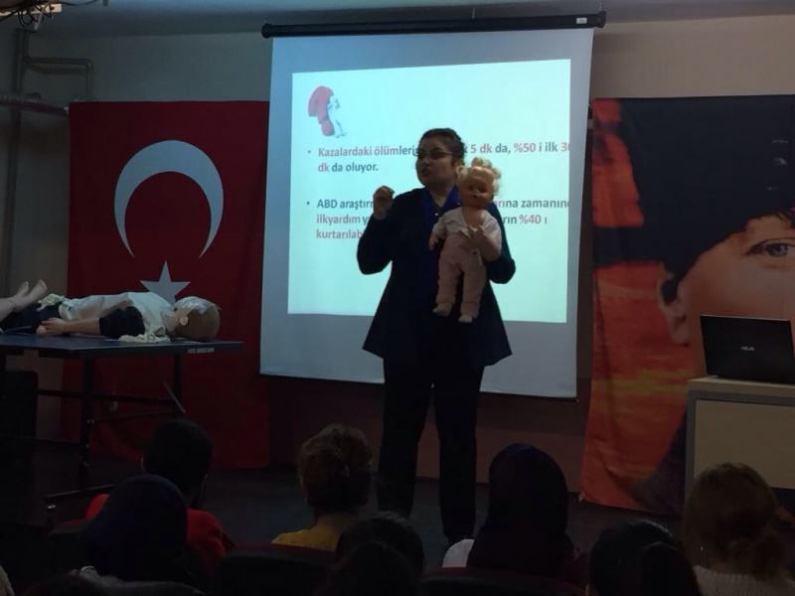

DAL PROGRAMLARI
1. YAŞLI BAKIMI ELEMANI
2. HASTA BAKIMI ELEMANI
Okulumuzda Yaşlı Bakım Dalında eğitim verilmektedir.

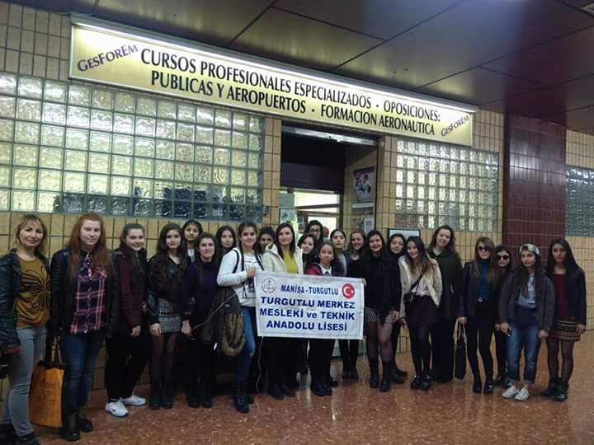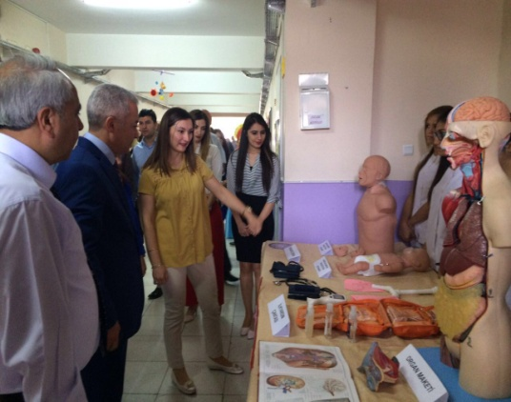

ÇALIŞABİLECEKLERİ YERLER
- Huzurevi,
- Hastaneler,
- Bakımevleri,
- Evlerde
vb. yerlerde çalışabilirler.

YATAY VE DİKEY GEÇİŞLER: Program; geniş tabanlı ve modüler yapıda düzenlendiğinden, Mesleki ve Teknik Eğitim Yönetmeliği çerçevesinde yatay ve dikey geçişlere olanak sağlanır.
1. Alan/dalda sertifika, belge ve diplomaya götüren tüm programlar ve dallar arasında geçiş yapılabilir.
2. Diploma almaya hak kazanan öğrenci, sınav sonuçlarına göre Hasta ve Yaşlı Hizmetleri alanının devamı niteliğindeki programların veya bu alana en yakın programların uygulandığı meslek yüksek okuluna ya da diğer yüksek öğrenim kurumlarını tercih edebilir

LİSANS PROGRAMI:
EBELİK- HEMŞİRELİK

ÖNLİSANS PROGRAMLARI:
DİYALİZ - ELEKTRONÖROFİZYOLOJİ- EVDE HASTA BAKIMI- FİZYOTERAPİ
İLK VE ACİL YARDIM- İŞ VE UĞRAŞI TERAPİSİ- LABORANT- PATOLOJİ LABORATUVAR TEKNİKLERİ- YAŞLI BAKIMI-PERFÜZYON TEKNİKLERİ
TIBBİ TANITIM VE PAZARLAMA- SAĞLIK KURUMLARI İŞLETMECİLİĞİ AMELİYATHANE HİZMETLERİ- SOSYAL HİZMETLER

